Lihthange „Koru kergliiklussilla projekteerimishange“

VÄIKEHANKE ALUSDOKUMENT

Hanke objekti kirjeldus:
Hankija soovib tellida silla ja teede projekteerimise ning ehitamise teenust.
Projekteerimise sisu:
- Laagri alevikus Koru tänav L7 kinnistul Pääsküla jõe silla (Koru sild) ümberehituse põhiprojekti koostamine koos kõigi asjasse puutuvate isikute ja asutustega kooskõlastustega; Eesmärk on autosild ehitada ümber kergliiklussillaks.
- Silla eluiga peab olema vähemalt 25 aastat
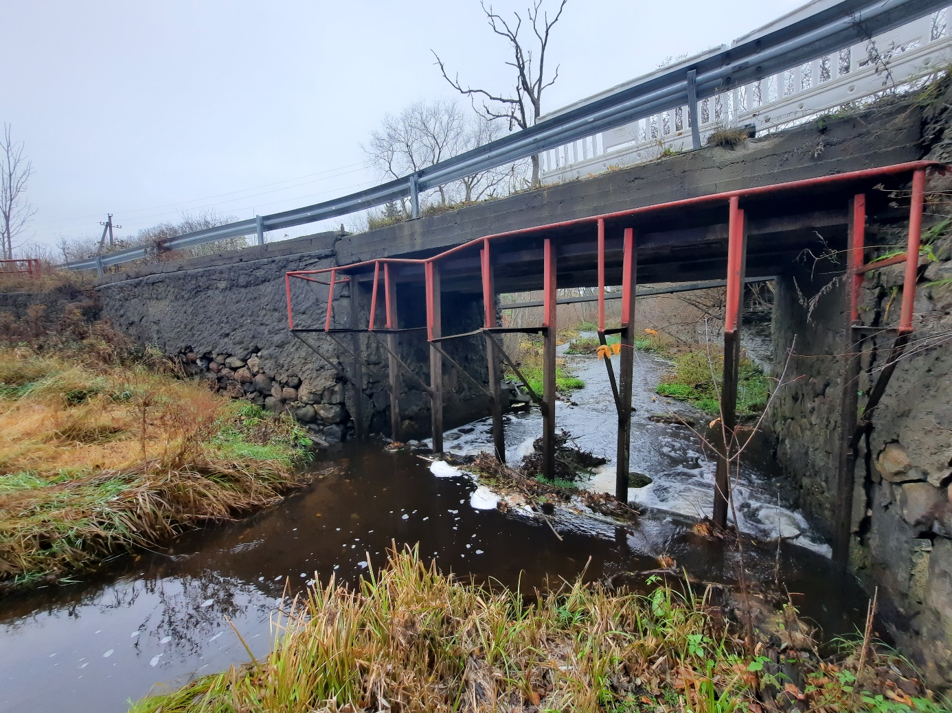
- Projekteerida tuleb juhindudes tehnilise kirjelduse lisaks 1 olevatest Saue Vallavalitsuse 22.02.2023 korraldusega nr 178 „Projekteerimistingimuste määramine Laagris Koru kergliiklussilla ehitusprojekti koostamiseks“ määratud projekteerimistingimustest ning Saue Vallavalitsuse 22. veebruari 2023 aasta korralduse nr 178 „Projekteerimistingimuste määramine Laagris Koru kergliiklussilla ehitusprojekti koostamiseks muutmine“ ja Keskkonnaameti 31.01.2023 arvamuses nr 6-2/23/2098 toodud tingimustest ja nõuetest.
- ümberehitatava silla maksumus peab olema võimalikult ökonoomne, kasutadades võimalusel ära olemasolevaid kaldasambaid ja võimalikult lihtsat avaehitust (monteeritav tekiplaat, lihttalad vms).
- Sild peab olema ohutu nii ratturitele, jalakäijatele ja ka hooldetehnikale (piirded jms).
- Põhiprojekt peab vastama kehtivatele õigusaktidele ja standarditele. Pakkuja ülesandeks on kõikide kooskõlastatuste hankimine, sh Keskkonnaametilt lubade taotlemine.
- Projektid esitatakse Tellijale digitaalselt ja paberkandjal (kaks eksemplari põhiprojektist).
- Projekt koostatakse eesti keeles
- Projektlahendus kooskõlastatakse tellijaga ja kõigi asjasse puutuvate ametkondadega
- Peale projekti valmimist tellitakse projektile sõltumatu ekspertiis mille tellib hankija (ajaline periood kuni 10 kalendripäeva)
- Projekteerija ülesandeks on ehitusloa taotlemine
Pakkumuse koostamise juhis:
Hankija palub esitada pakkumuse koosseisus:
- „Laagri alevikus Koru teel Pääsküla jõe silla ümberehitus kergliiklejate sillaks“ põhiprojekti koostamine koos kõigi asjasse puutuvate isikute ja asutuste kooskõlastuste hankimisega.
- Pakkumuses arvestada geoaluse mõõdistamisega, arvestusega kuni 1000m2 https://kaart.delfi.ee?bookmark=010cde7149bcdea2edac265402cb2337
- Pakkumises arvestada vajadusega teostada geoloogilised uuringud
- Kinnitus, et esitatud pakkumus on jõus vähemalt 30 kalendripäeva
- Kinnitus, et pakkujal on majandustegevuste registri kanne (sh sildade projekteerimiseks nõutav MTR tegevusala liigil sildade projekteerimine koostamine).
- Kinnitus, et pakkujal on projekteerimistööde teostamiseks olemas nõutava tehnilise haridusega töötajad ja pakkuja poolt töö tegemiseks määratud spetsialistid suudavad oma töökoormuse juures lepingus nimetatud töö lõpetada tähtaegselt.
- Kinnitus, et pakkuja nõustub kõikide hankedokumentide tingimustega, maksetingimustega, Pakkuja esitatud andmed on õiged ning Pakkuja on edukaks tunnistamise korral valmis sõlmima hankedokumentides esitatud tingimustega hankelepingu.
- Info pakkumuses sisalduva pakkuja ärisaladuse kohta. Ärisaladus ei saa olla kriteeriumid, mille alusel valitakse välja edukas pakkumus (nt pakutud hind). Kui pakkuja pakkumuses ei märgi, milline osa pakkumusest on ärisaladus, siis on esitatud pakkumus pärast hankemenetluse lõppu avaliku teabe seaduse alusel avalikustamisele kuuluv dokument.

Nõuded pakkujale:
- Pakkujal ei tohi esineda riigihangete seaduse § 95 lõikes 1 ega lõikes 4 sätestatud kõrvaldamise aluseid.
- Pakkujal peab olema kolme viimase lõppenud majandusaasta keskmine netokäive (müügitulu) vähemalt 40000€
- MTR kanne tegevusala liigil sildade projekteerimine

Pakkumuste hindamise kriteeriumid: Madalaim hind

Pakkumuse esitamise viis ja tähtaeg:
Pakkumus esitada e-posti aadressile indrek.pikk@sauevald.ee hiljemalt 18.05.2020 kell 11:00 (k.a).
Lisainfo: Teedespetsialist Indrek Pikk, e-post: indrek.pikk@sauevald.ee, telefon 56804890

Küsimused pakkujatele ja läbirääkimised:
Hankijal on õigus esitada pakkujatele küsimusi ning paluda pakkujatel täpsustada pakkumuste andmeid. Kui pakkuja jätab hankija küsimusele vastamata või ei vasta sisuliselt, siis on hankijal õigus pakkuja hankemenetlusest kõrvaldada ning menetluses pakkuja pakkumist mitte arvestada.
Hankija võib pidada pakkujatega läbirääkimisi pakkumuse hinna ja sisu osas ning anda kõigile pakkujatele võrdselt võimaluse esitata uus täpsustatud pakkumus hankija nimetatud tingimuste osas hankija määratud tähtajaks.

*Hankija ei avalda pakkujatele teiste pakkujate pakkumuste sisu ega hinda. Pärast hankemenetluse tulemuste kinnitamist edastab hankija kõigile pakkujatele info hankemenetluse tulemuse kohta (nt eduka pakkuja nimi ja edukaks tunnistamise põhjendus, sh eduka pakkumuse hind).

Hankemenetluse tulemustest teavitamine: hankija teavitab hankemenetluse tulemustest kõiki pakkumuse esitanud pakkujaid e-kirja teel.

Hankelepingu sõlmimine ja tingimused:
Hankija ei ole kohustatud ühegi pakkujaga hankelepingut sõlmima ja võib kõik pakkumused tagasi lükata olenemata põhjusest.
Eduka pakkujaga sõlmitakse lisatud hankelepingu projekt.

Põhiprojektide üleandmise tähtaeg on hiljemalt 15.09.2023.

Hankija ei tee ettemaksu.
Teenuse eest tasumine toimub peale põhiprojekti valmimist ja hankija poolt kooskõlastamist. Arve tuleb esitada masinloetava e-arvena e-posti aadressil sauevv@e-arvetekeskus.eu

Arve tasumise tähtaeg vähemalt 14 kalendripäeva.

Pakkuja nimi

PAKKUMUS

  - Käesolevaga esitame avalduse pakkumusel osalemiseks – Koru kergliiklussilla projekteerimishange
  - Samuti kinnitame, et meil ei esine riigihangete seaduse §95 kohaseid pakkumismenetlusest kõrvaldamise asjaolusid
  - Kinnitus, et nõustume kõikide hankedokumentide tingimustega, maksetingimustega, Pakkuja esitatud andmed on õiged ning Pakkuja on edukaks tunnistamise korral valmis sõlmima hankedokumentides esitatud tingimustega hankelepingu.
  - Kinnitame, et meil on majandustegevuste registri (sh sildade projekteerimiseks ja ehitamiseks nõutav MTR tegevusala liigil sildade projekteerimine).
  - Kinnitus, et meil on projekteerimistööde teostamiseks olemas nõutava tehnilise haridusega töötajad ja pakkuja poolt töö tegemiseks määratud spetsialistid suudavad oma töökoormuse juures lepingus nimetatud töö lõpetada tähtaegselt.

Pakkumustabel

Tööliigi kirjeldus | Maksumus
Koru kergliiklussilla projekteerimine
kokku
km
Kokku koos km

Juhatuse liige

